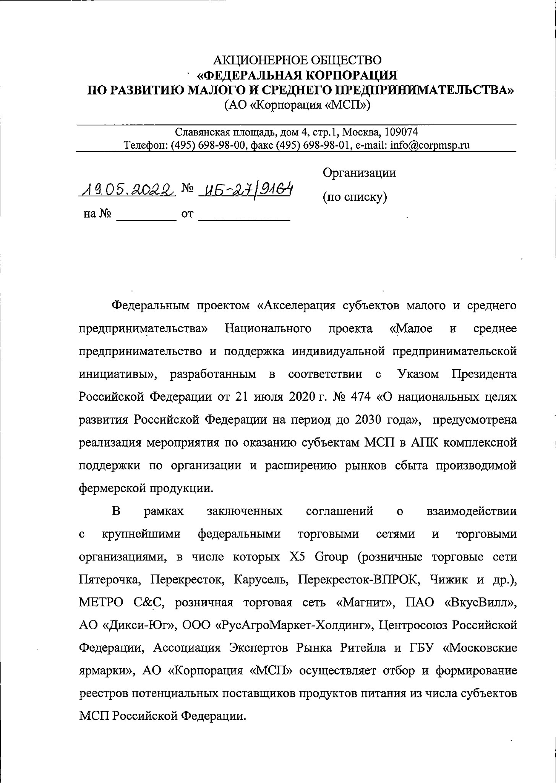

1

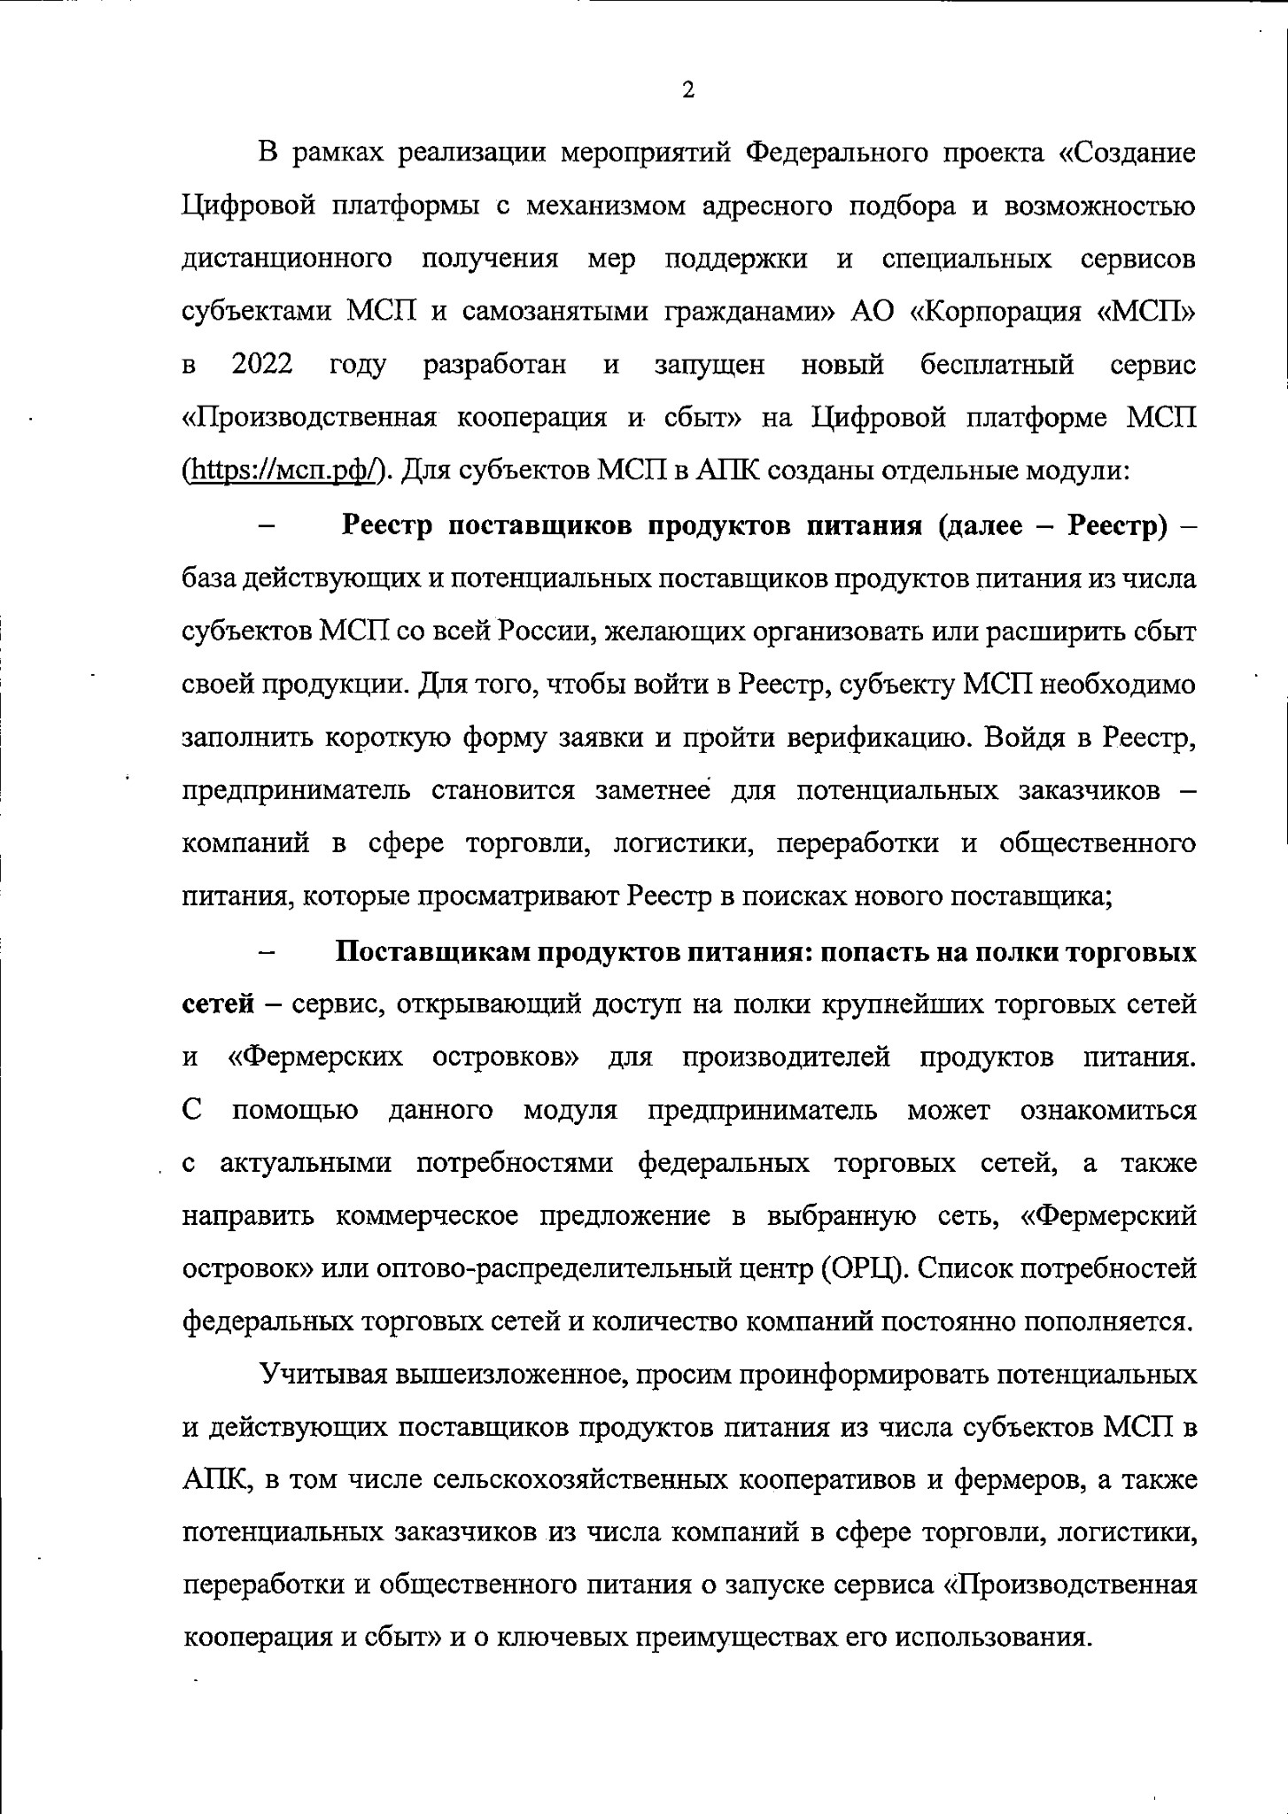

2

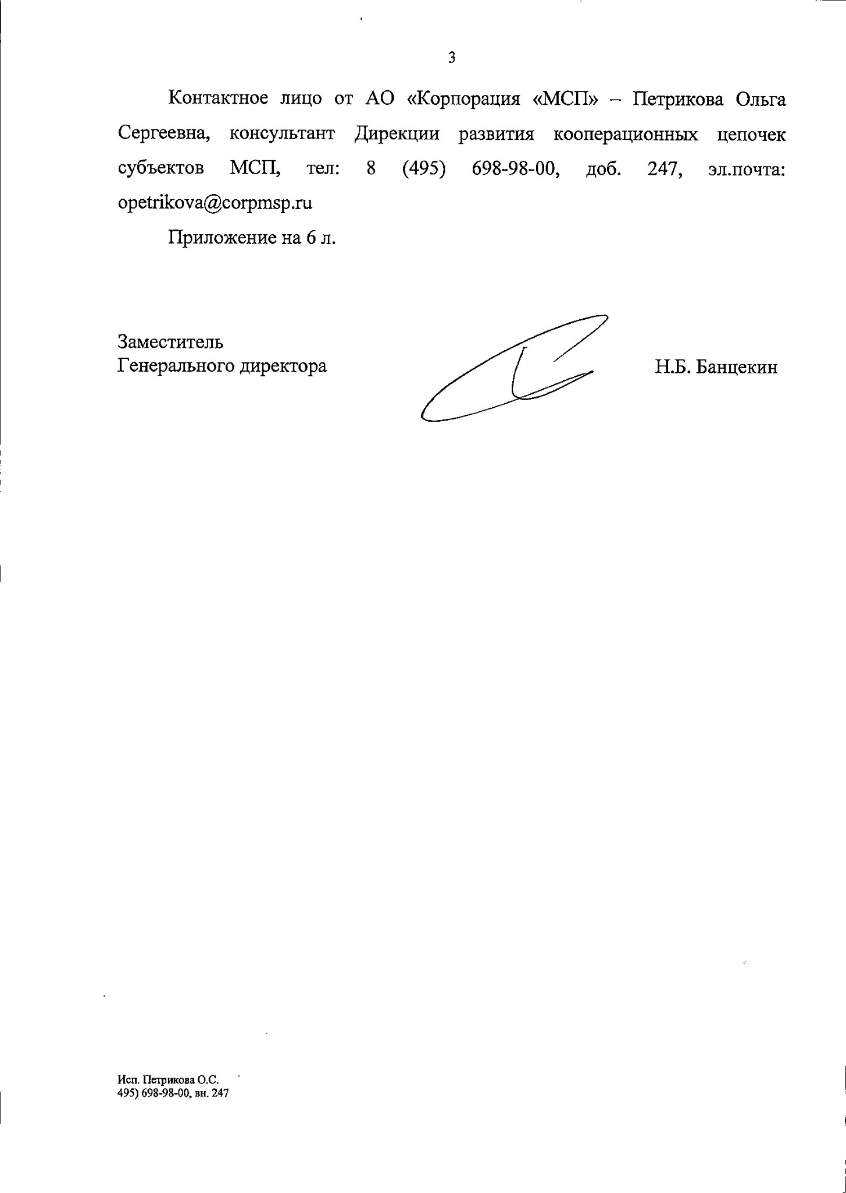

3

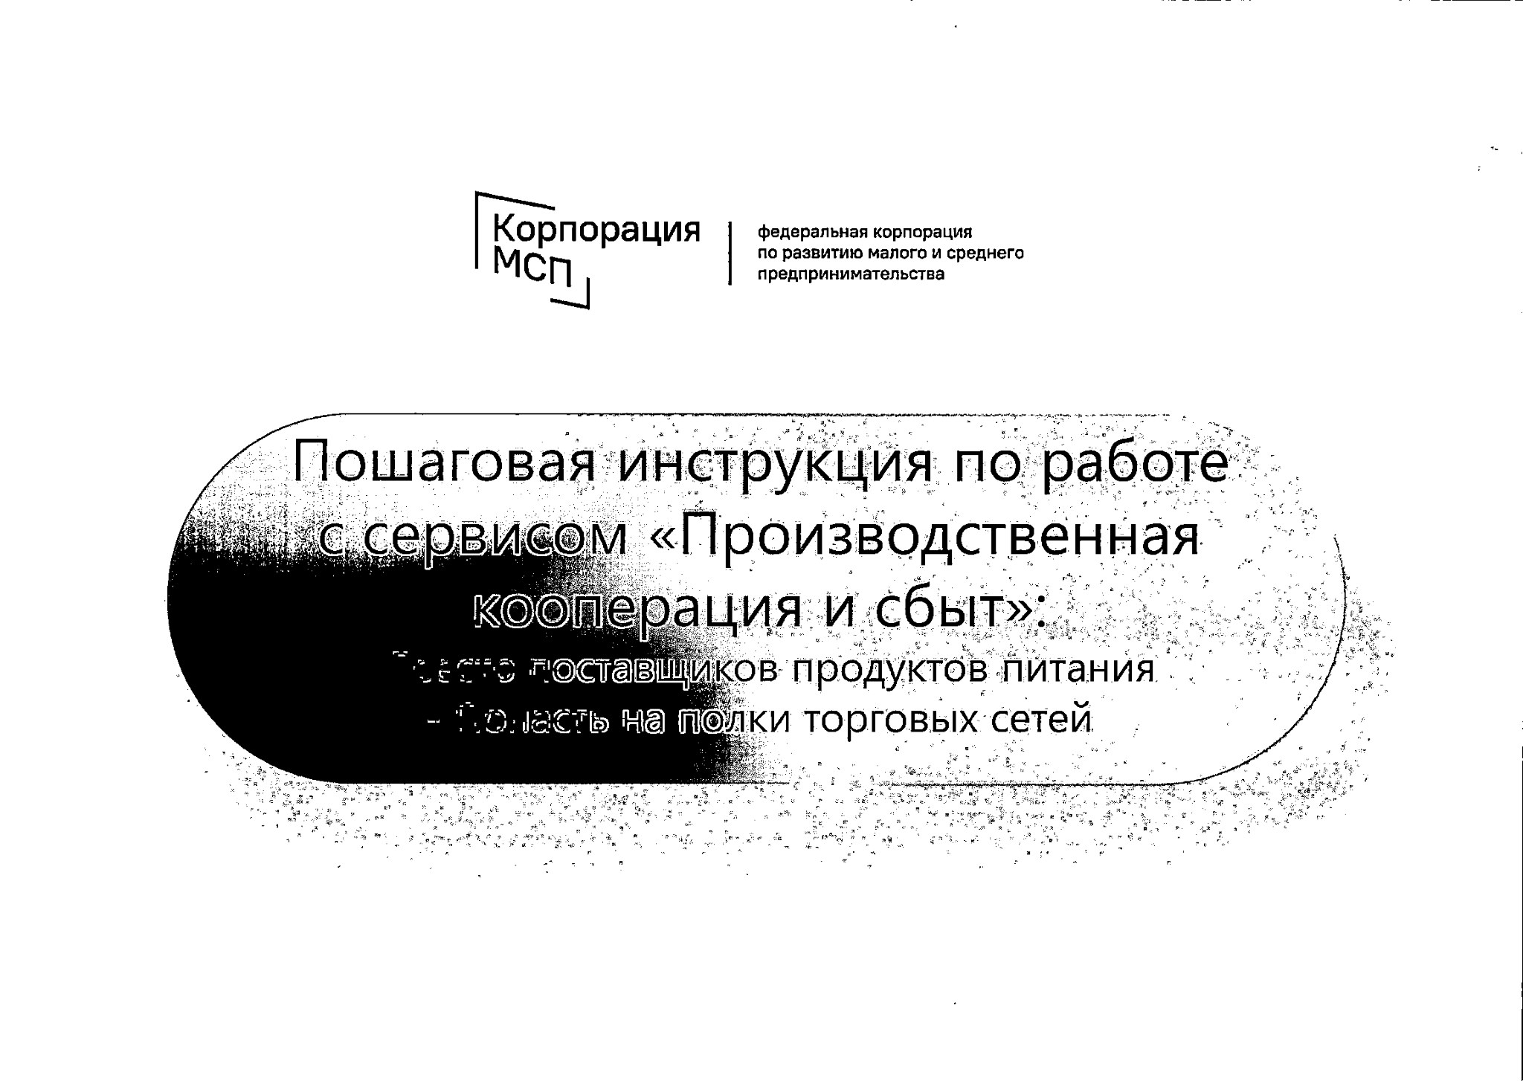

4

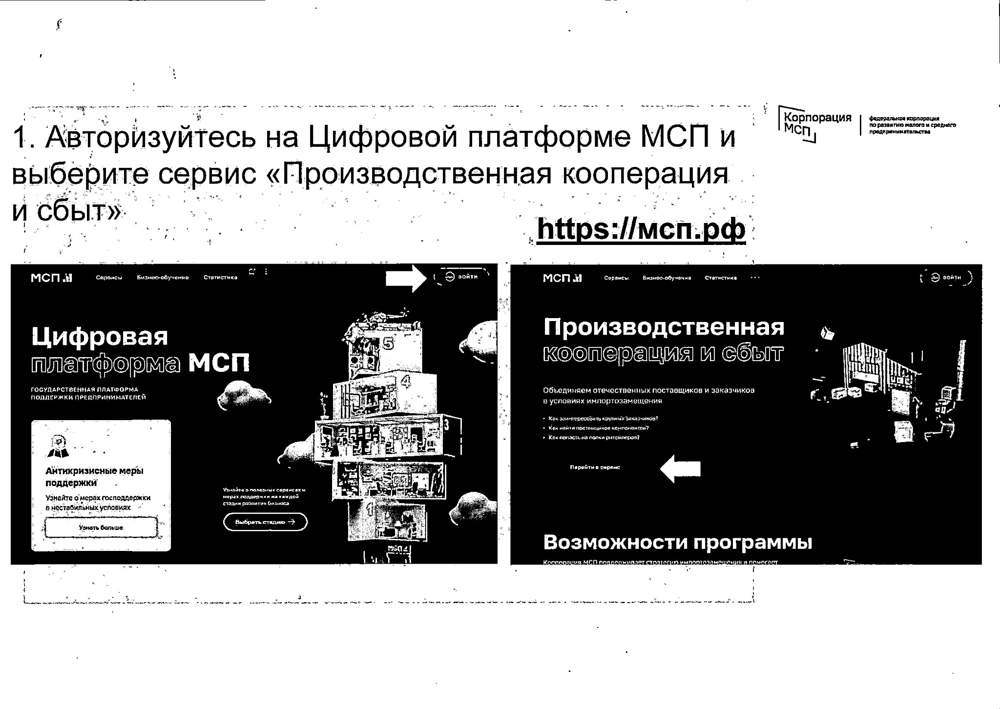

5

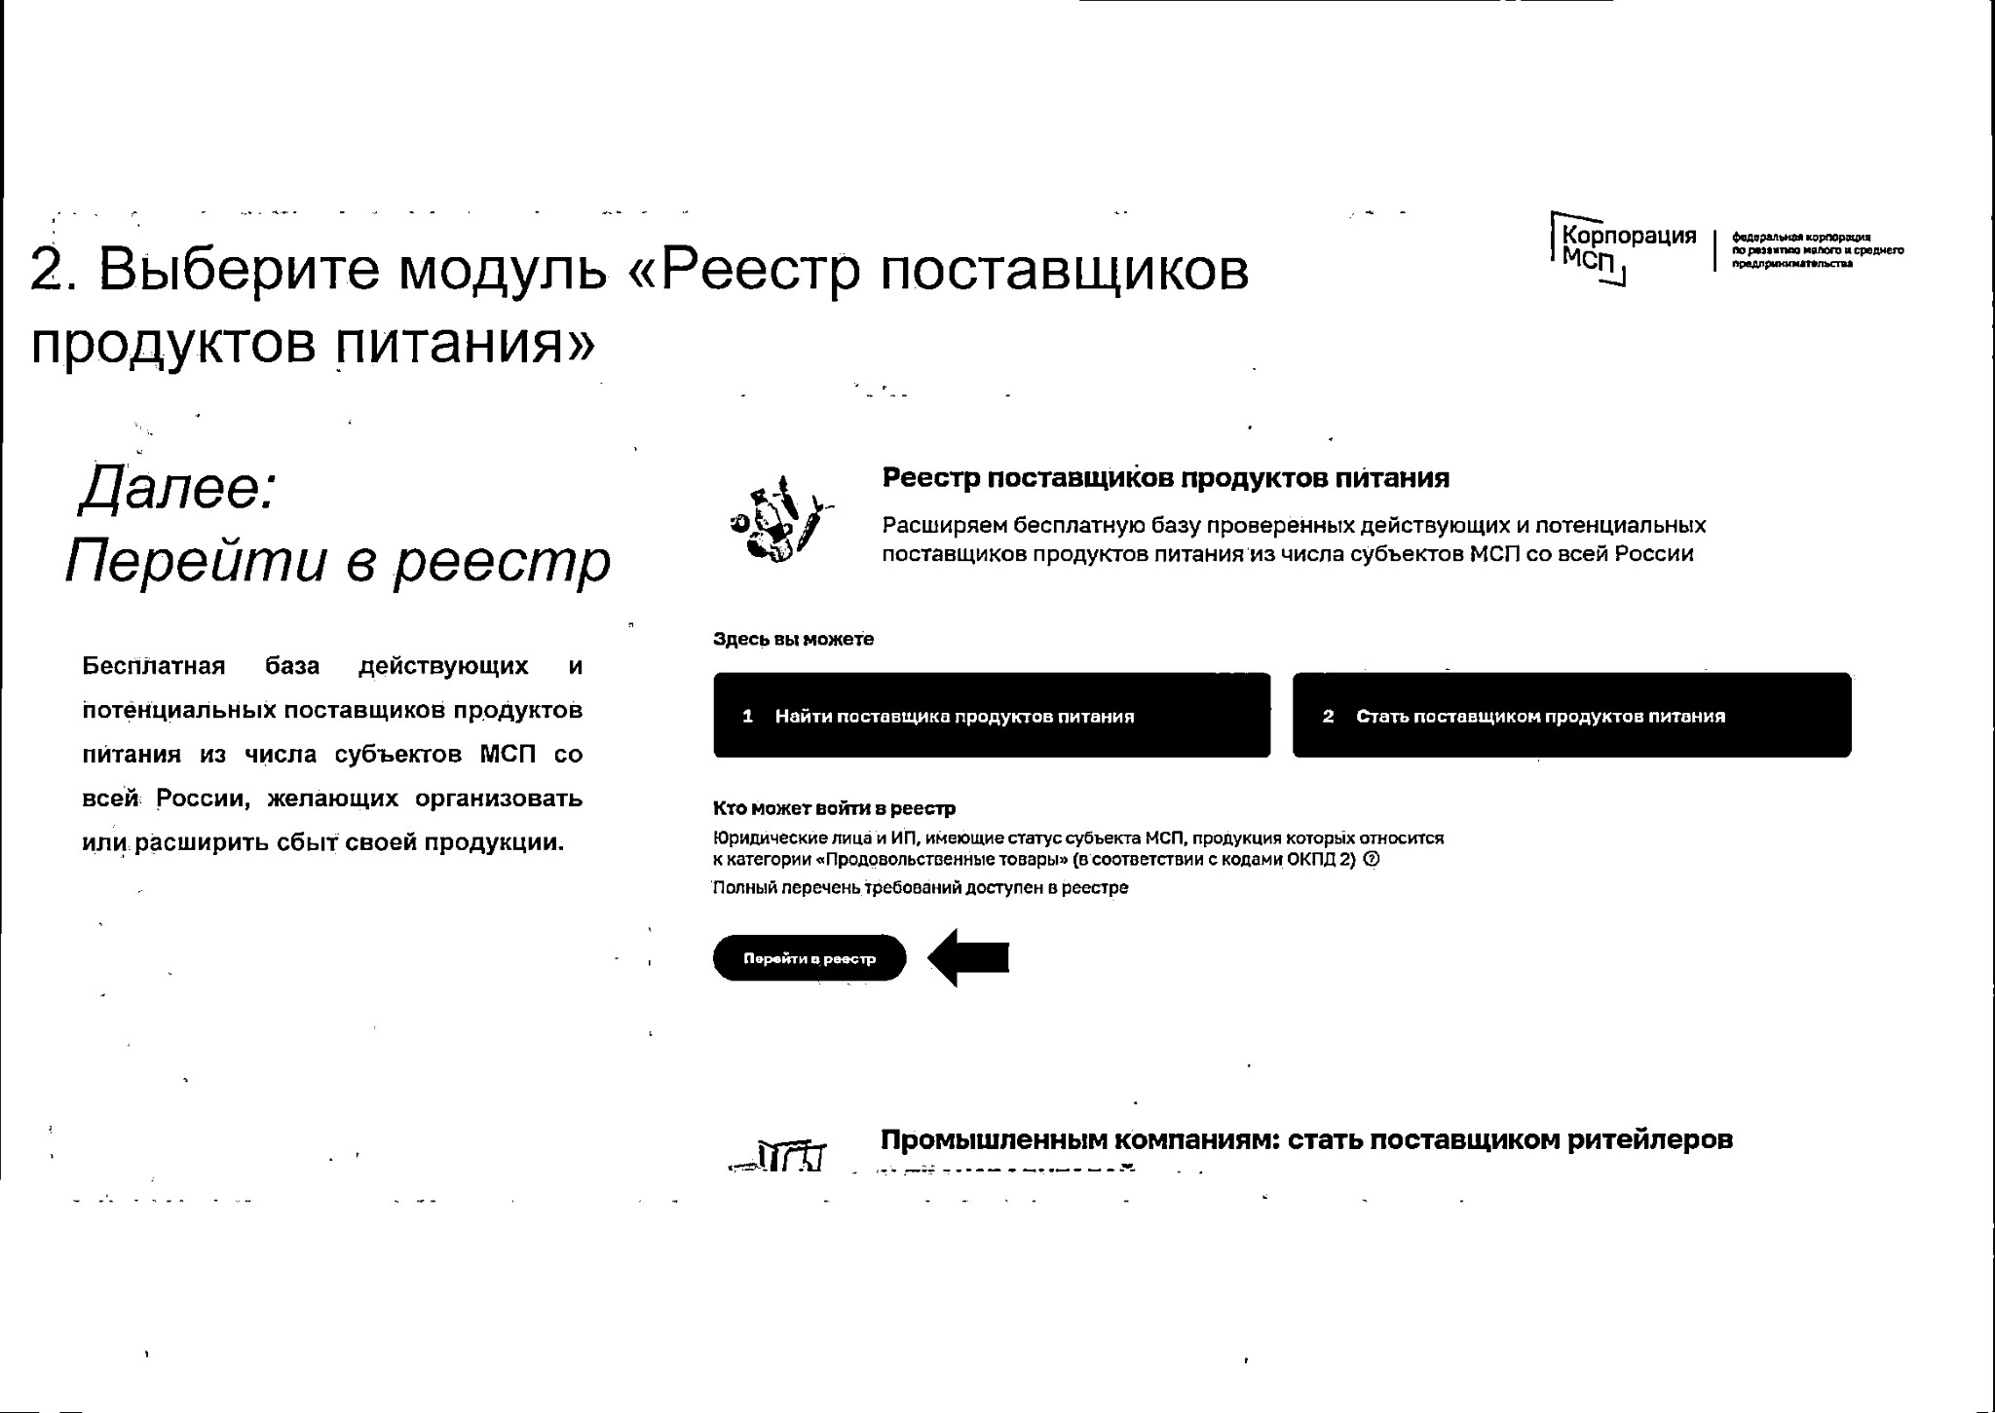

6

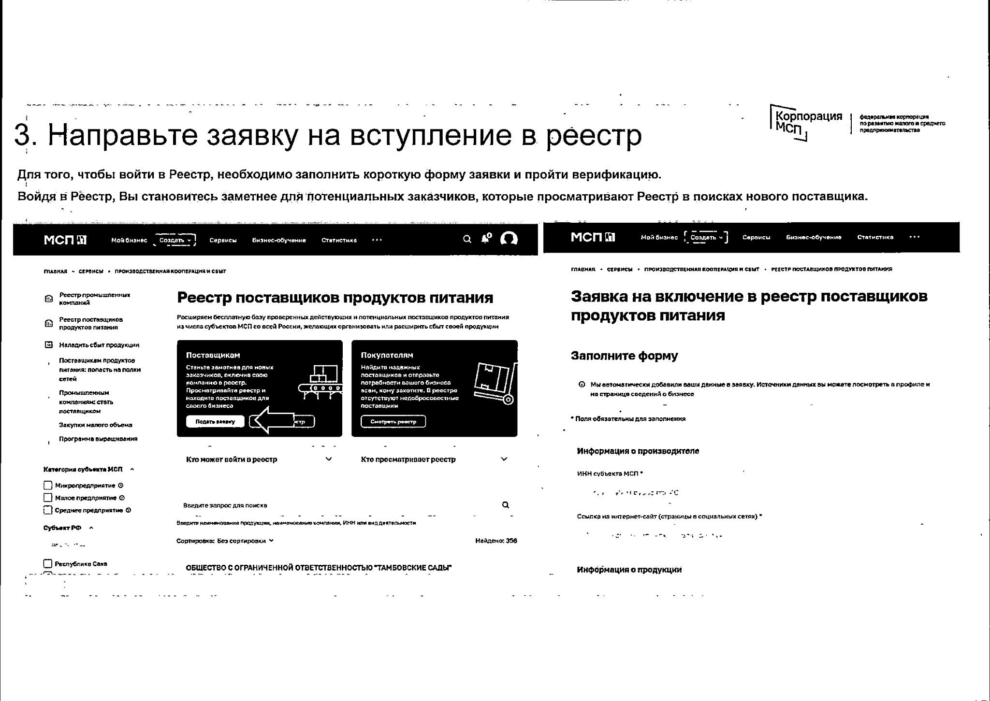

7

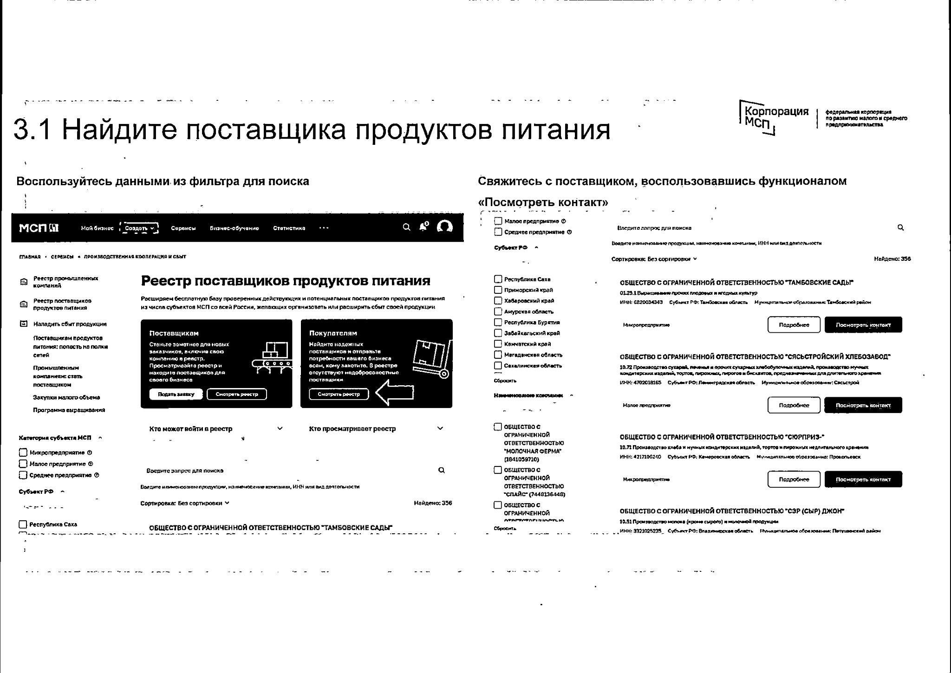

8

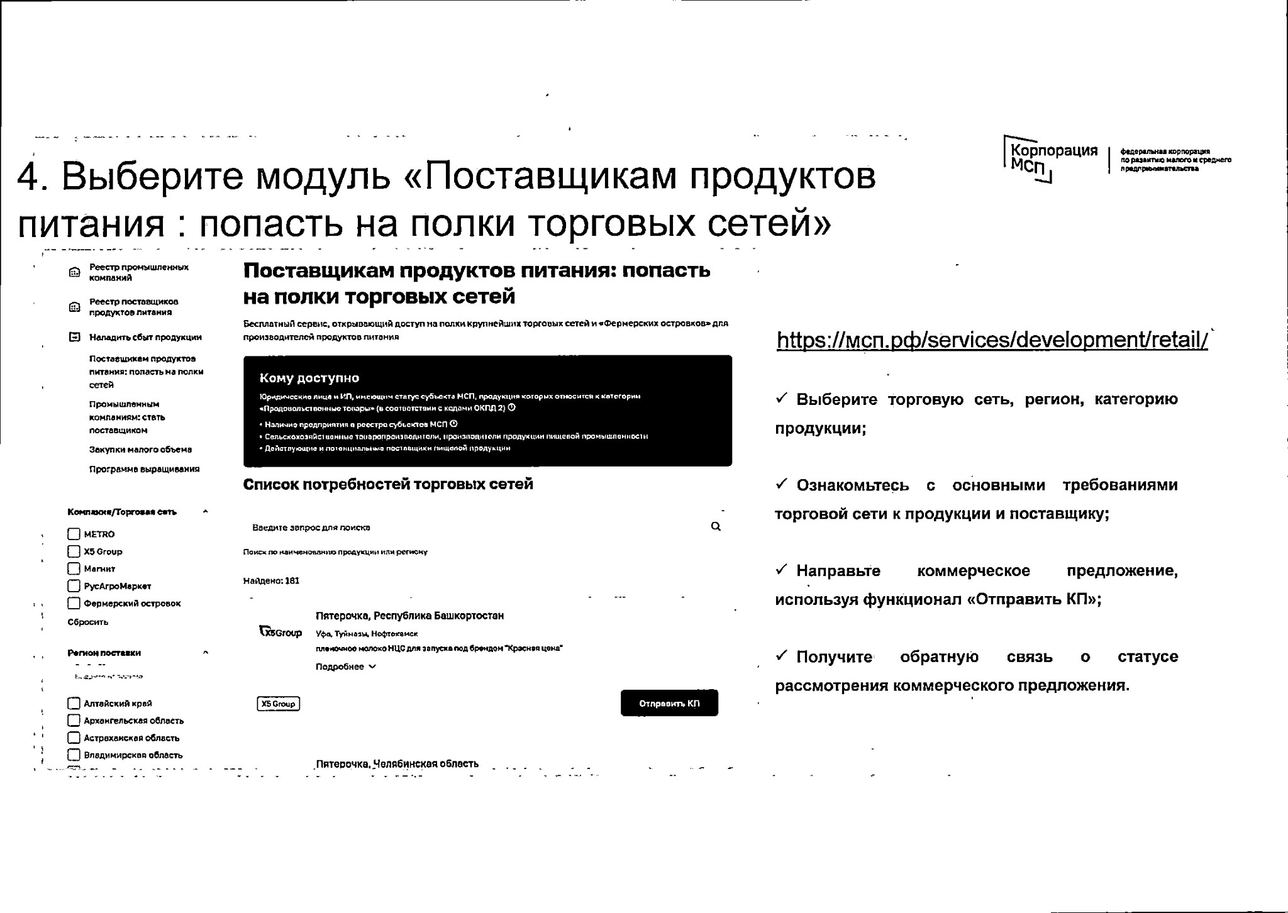

9

из 15. Страница создана

: 20.05.202

09:22

Страница 10 из 16. Страница создана: 24.05.2022 15:32





Пошаговая инструкция по работе

с сервисом «Производственная

кооперация и сбыт»:

-

Реестр поставщиков продуктов питания

-

Попасть на полки торговых сетей

Документ создан в электронной форме. № 19ВХ-16803 от 20.05.2022.

Страница 10 из 15. Страница создана: 20.05.2022 09:22

Страница 11 из 16. Страница создана: 24.05.2022 15:32



1

. Авторизуйтесь на Цифровой платформе МСП и

выберите сервис «Производственная кооперация

и сбыт»

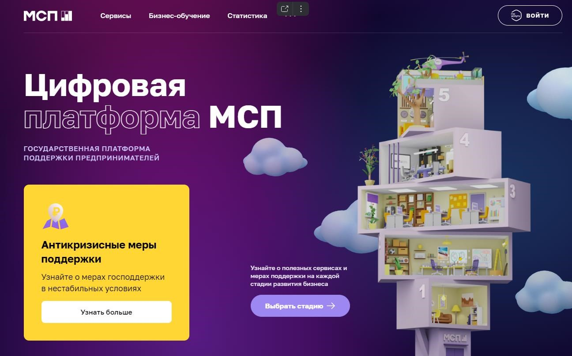

**https://**

**мсп.рф**

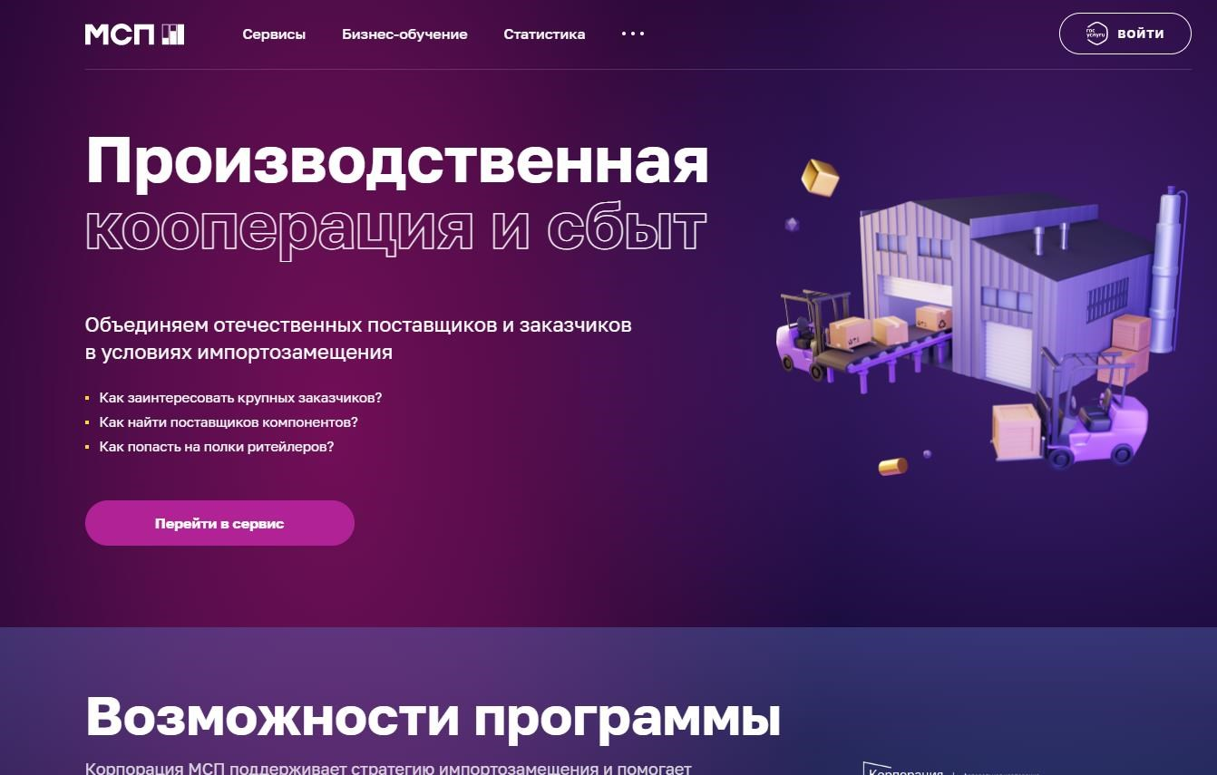

2

Документ создан в электронной форме. № 19ВХ-16803 от 20.05.2022.

Страница 11 из 15. Страница создана: 20.05.2022 09:22

Страница 12 из 16. Страница создана: 24.05.2022 15:32



2

. Выберите модуль «Реестр поставщиков

продуктов питания»

*Далее:*

*Перейти в реестр*

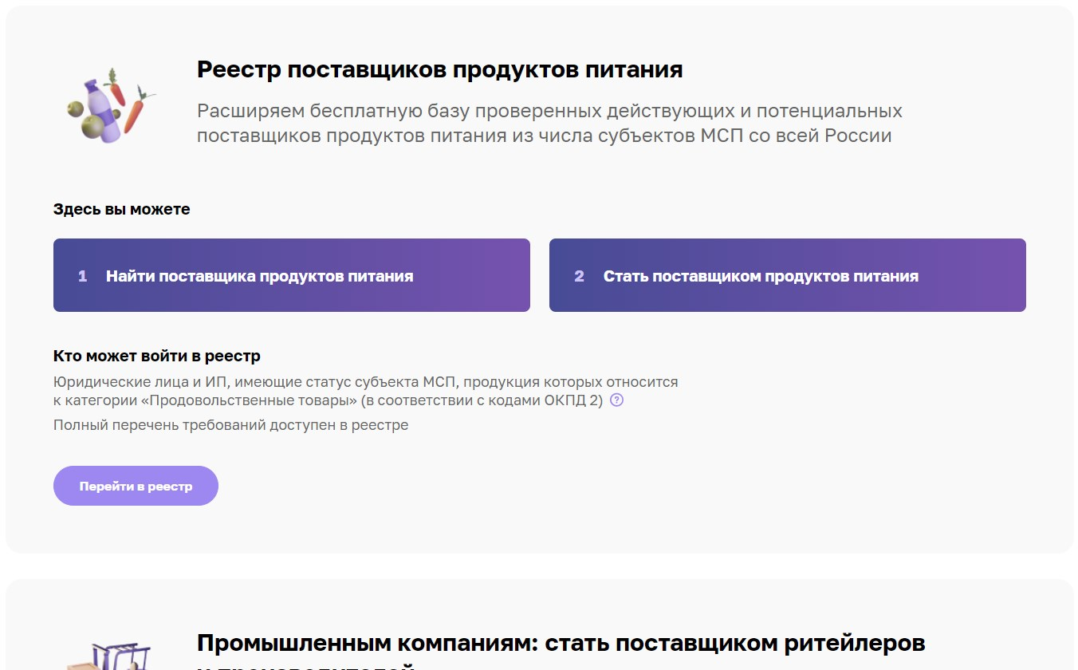

**Бесплатная**

**база**

**действующих**

**и**

**потенциальных**

**поставщиков**

**продуктов**

**питания**

**из**

**числа**

**субъектов**

**МСП**

**со**

**всей**

**России,**

**желающих**

**организовать**

**или**

**расширить**

**сбыт**

**своей**

**продукции**

**.**

3

Документ создан в электронной форме. № 19ВХ-16803 от 20.05.2022.

Страница 12 из 15. Страница создана: 20.05.2022 09:22

Страница 13 из 16. Страница создана: 24.05.2022 15:32



3

. Направьте заявку на вступление в реестр

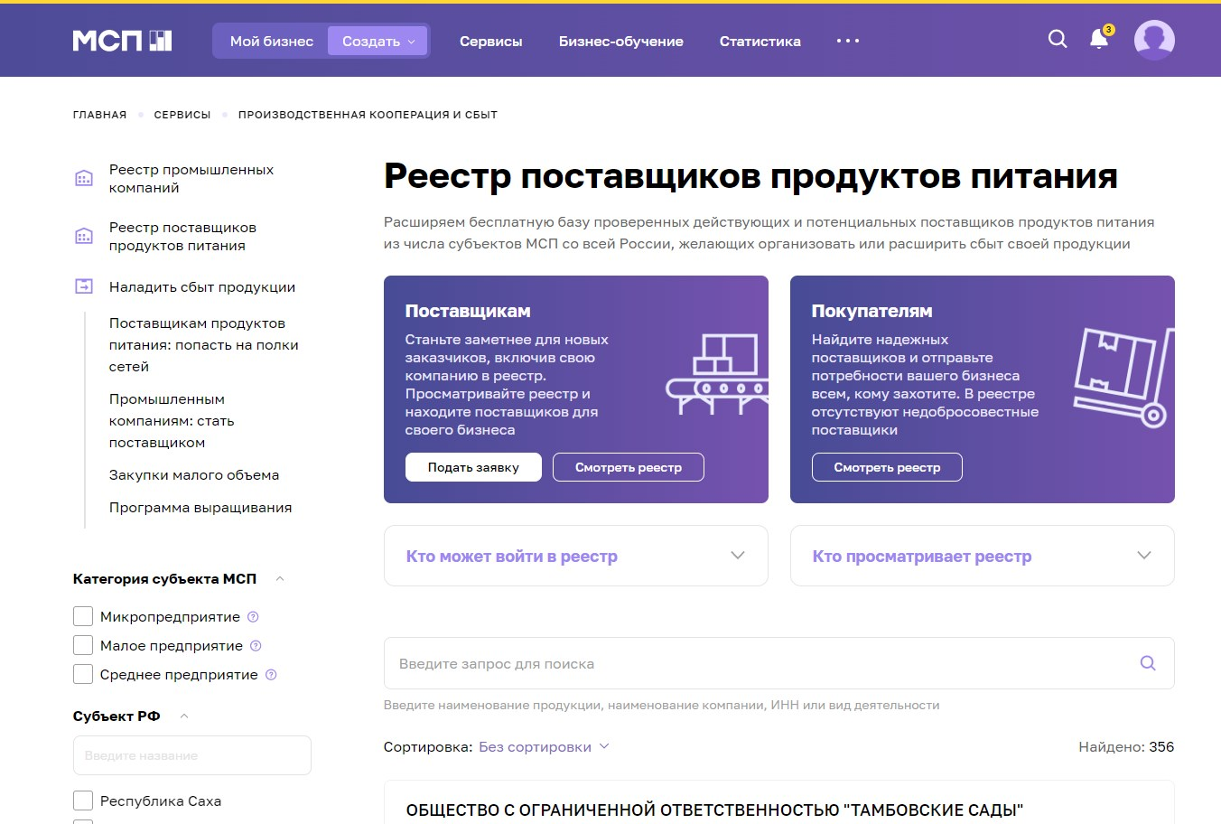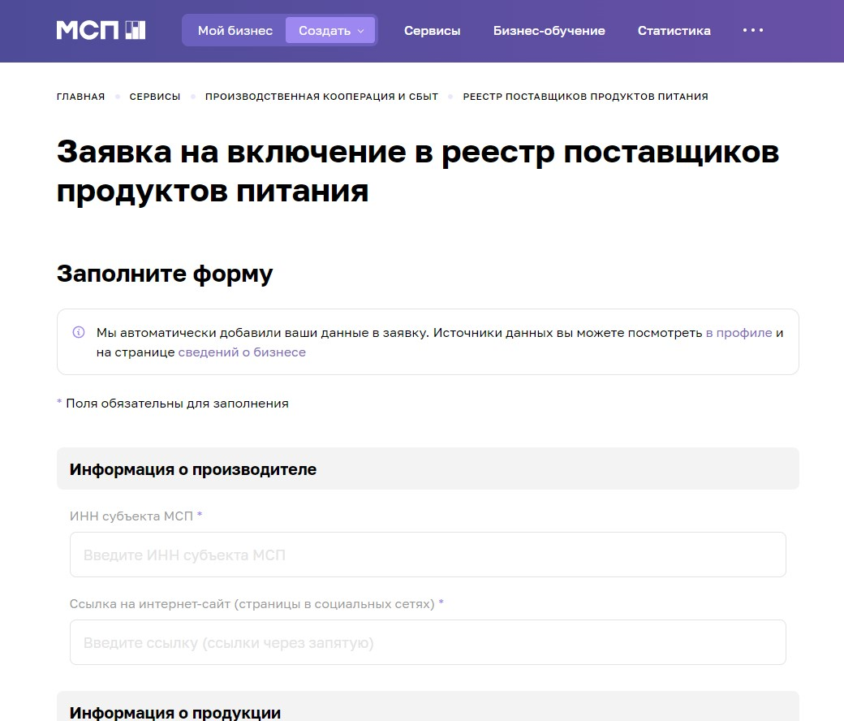

**Для**

**того,**

**чтобы**

**войти**

**в**

**Реестр,**

**необходимо**

**заполнить**

**короткую**

**форму**

**заявки**

**и**

**пройти**

**верификацию**

**.**

**Войдя**

**в**

**Реестр,**

**Вы**

**становитесь**

**заметнее**

**для**

**потенциальных**

**заказчиков,**

**которые**

**просматривают**

**Реестр**

**в**

**поисках**

**нового**

**поставщика**

**.**

4

Документ создан в электронной форме. № 19ВХ-16803 от 20.05.2022.

Страница 13 из 15. Страница создана: 20.05.2022 09:22

Страница 14 из 16. Страница создана: 24.05.2022 15:32



3.1

Найдите поставщика продуктов питания

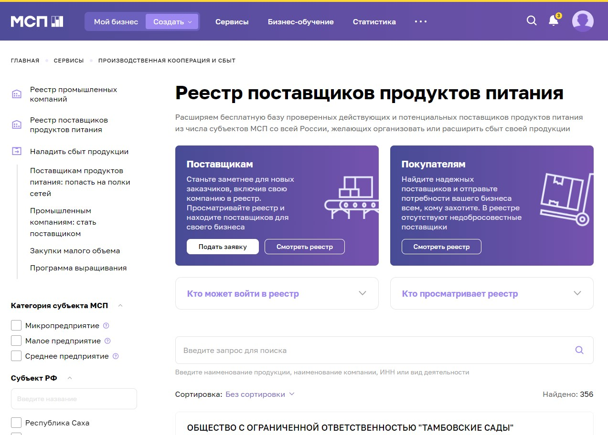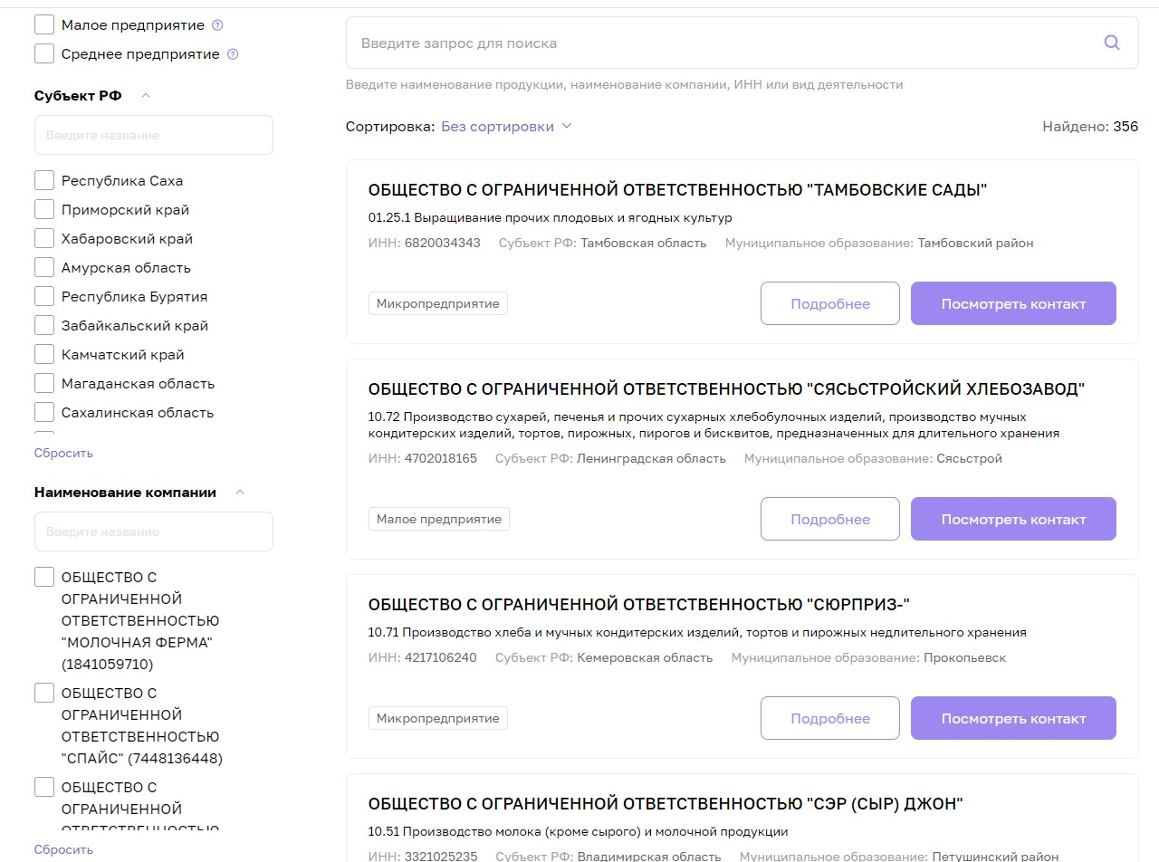

**Воспользуйтесь**

**данными**

**из**

**фильтра**

**для**

**поиска**

**Свяжитесь**

**с**

**поставщиком,**

**воспользовавшись**

**функционалом**

**«Посмотреть**

**контакт»**

5

Документ создан в электронной форме. № 19ВХ-16803 от 20.05.2022.

Страница 14 из 15. Страница создана: 20.05.2022 09:22

Страница 15 из 16. Страница создана: 24.05.2022 15:32



4

. Выберите модуль «Поставщикам продуктов

питания : попасть на полки торговых сетей»

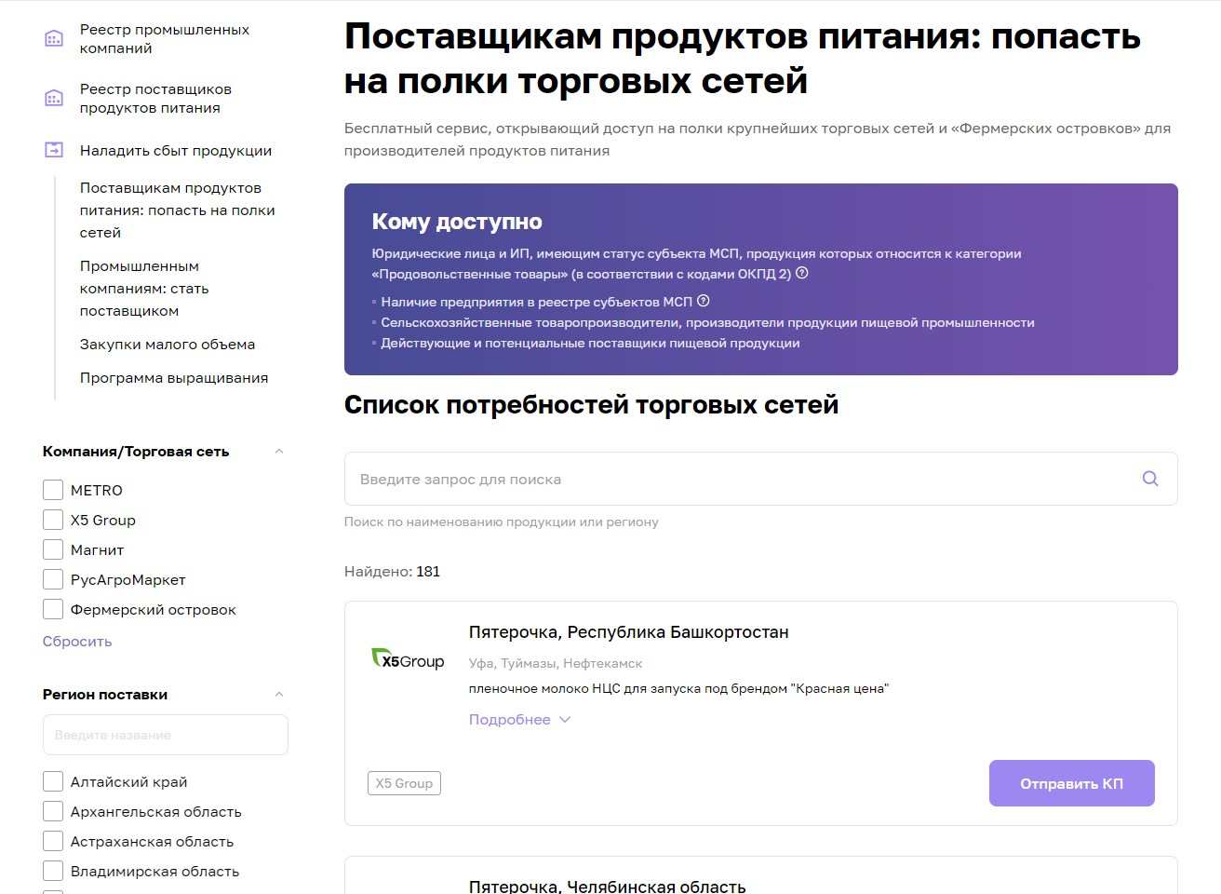

✓

**Выберите**

**торговую**

**сеть,**

**регион,**

**категорию**

**продукции**

**;**

✓

**Ознакомьтесь**

**с**

**основными**

**требованиями**

**торговой**

**сети**

**к**

**продукции**

**и**

**поставщику**

**;**

✓

**Направьте**

**коммерческое**

**предложение,**

**используя**

**функционал**

**«Отправить**

**КП**

**»**

**;**

✓

**Получите**

**обратную**

**связь**

**о**

**статусе**

**рассмотрения**

**коммерческого**

**предложения**

**.**

https://мсп.рф/services/development/retail

/

6

Документ создан в электронной форме. № 19ВХ-16803 от 20.05.2022.

Страница 15 из 15. Страница создана: 20.05.2022 09:22

Страница 16 из 16. Страница создана: 24.05.2022 15:32